Отзыв на работу доцента кафедры, кандидата педагогических наук, Печерицы Э.И.

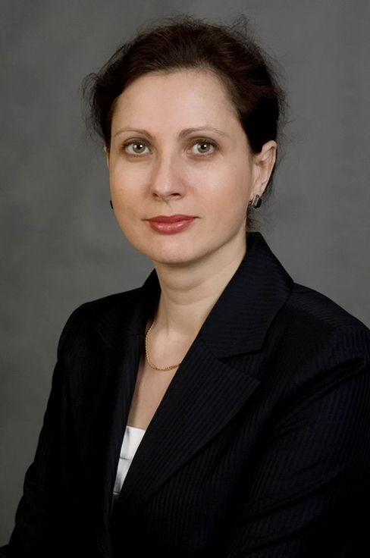
С методистом кафедры гуманитарного образования ТОИПКРО, Печерицей Э.И., я познакомилась в 2013 году, отправившись на курсы повышения квалификации по теме «Совершенствование лингвистической компетенции учителя иностранного языка как ресурс качества реализации ФГОС». На данных курсах нашему вниманию были представлены новые педагогические методы преподавания иностранного языка. Здесь мы познакомились со структурой и анализом урока по ФГОС.
Ежегодно с 2013года проходит региональный конкурс на лучшую методическую разработку под руководством Эльзы Ильиничны, который так и называется «Современный урок иностранного языка», в котором я всегда с удовольствием участвую.
С 2013 года я вхожу в состав региональной экспериментальной площадки при ТОИПКРО «Использование технологии оценивания достижения планируемых результатов как ресурса эффективного обучения школьников иностранному языку» под руководством Печерицы Э.И. Экспериментальная работа позволила нам принимать участие в педагогических мастерских по обмену опытом, проходить обучение на 10 ежегодных семинарах-практикумах инновационной площадки, получать индивидуальные методические консультации нашего научного руководителя Печерицы Э.И. На заседаниях мы обмениваемся опытом, узнаем новую информацию об эффективных педагогических методиках и стратегиях. Постоянное общение и сотрудничество с педагогами в рамках данной площадки мотивирует нас двигаться вперед.
Благодаря работе в составе региональной площадки я получила возможность представлять свой педагогический опыт на мероприятиях различного уровня, таких как XV Научно-практическая конференция «Ассоциации учителей» города Томска «TomELTA», IX и X Областной форум педагогов-инноваторов, VII Международный педагогический форум в Санкт-Петербурге.
Эльза Ильинична - профессионал своего дела, щедро делится своим педагогическим опытом, дает высококвалифицированные методические консультации учителям города и области. Хочется сказать спасибо за сотрудничество, полезные советы и необходимую поддержку. Эльза Ильинична - талантливый и творческий педагог и наставник, неиссякаемая энергия которого побуждает нас к творчеству, поиску нового и постоянной работе над развитием профессиональных качеств.

Учитель английского языка МАОУ лицея №7 г.Томска,
Волкова Е.В.

